

รายงานการปฏิบัติราชการประจำ เดือน ตุลาคม 2567 - มีนาคม 2568
ประจำปีงบประมาณ พ.ศ. 2568
งานป้องกันปราบปราม สถานีตำรวจภูธรวารินชำราบ
ข้อมูล ณ วันที่ 31 มีนาคม 2568

งานป้องกันปราบปราบ

เมื่อวันที่ 16 ต.ค. 67 ได้มีการดำเนินการตามโครงการครูแดร์ ณ โรงเรียงหนองกินเพล
ต.หนองกินเพล อ.วารินชำราบ จว.อุบลราชธานี นักเรียนเข้าร่วมโครงการ จำนวน 29 คน

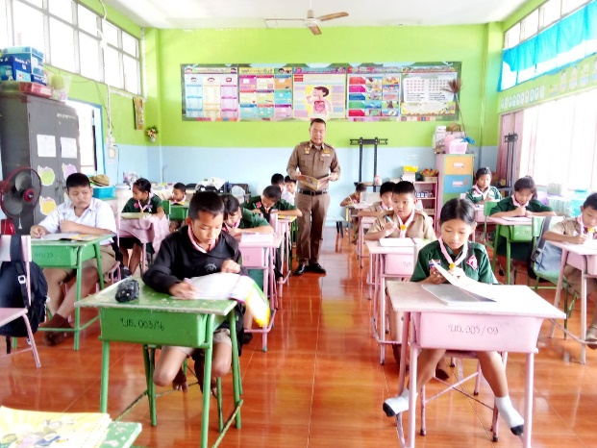

เมื่อวันที่ 18 ต.ค. 67 เจ้าหน้าที่ตำรวจสายตรวจ รถยนต์รถจักรยานยนต์ ได้เป็นวิทยากร ในการฝึกอบรมทบทวนการเข้าเผชิญเหตุระดับตำบล โดยมีเจ้าหน้าที่ อบต.หนองกินเพล เข้าร่วมซ้อมแผนเผชิญเหตุคนวิกลจริตอาระวาดจำนวน 57 คน เจ้าหน้าที่ตำรวจ 20 นาย

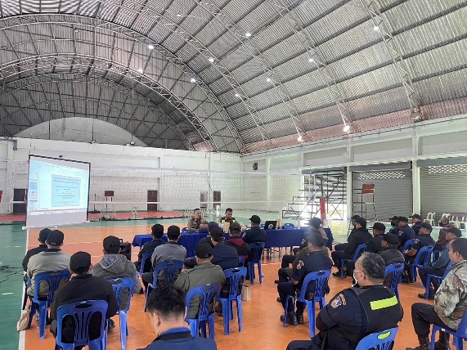

เมื่อวันที่ 23 ต.ค. 67 ได้มีการตรวจเยี่ยมชุมชน บ้านธาตุ ต.ธาตุ อ.วารินชำราบ จว.อุบลราชธานี
เพื่อสอบถามชาวบ้านในเรื่องความปลอดภัยในชีวิตและทรัพย์สินและประชาสัมพันธ์ให้ชาวบ้านหากมีเหตุการณ์ที่น่าสงสัยให้แจ้งเจ้าหน้าที่ตำรวจหรือโทรแจ้ง 191 ทันที

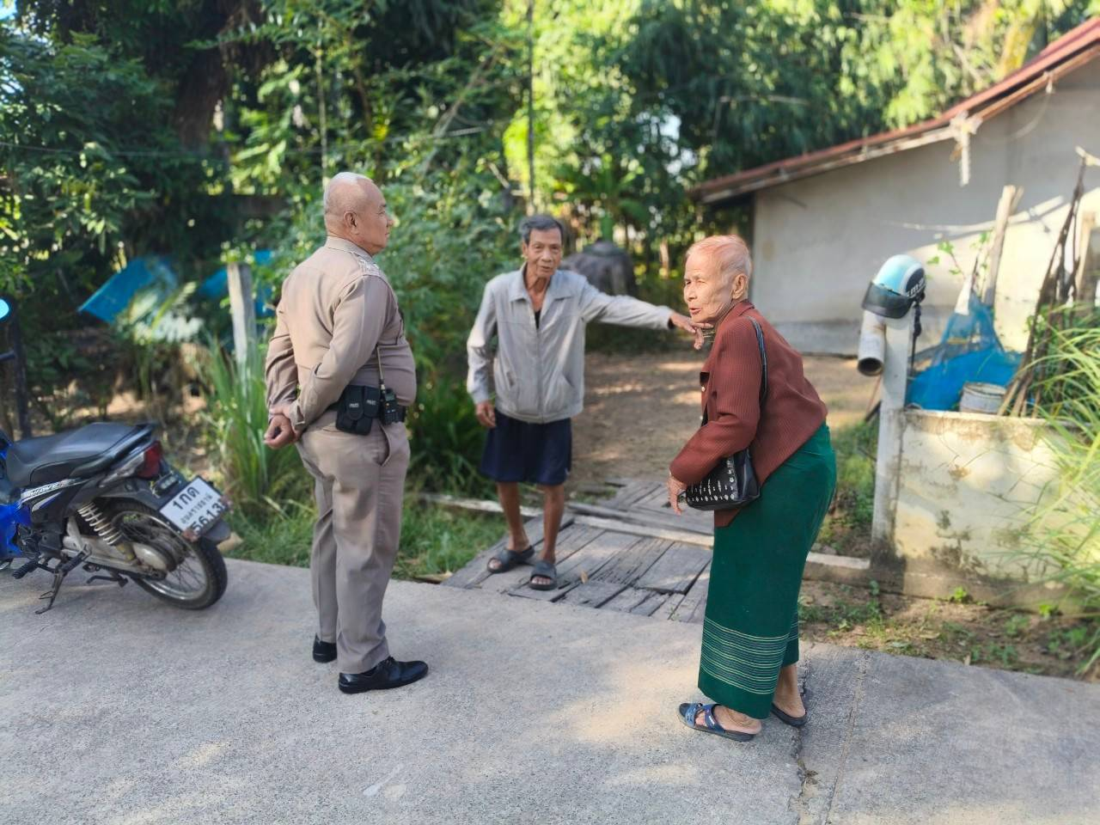

ช่วงวันที่ 1 ต.ค. 67 ถึง 31 ต.ค. 67 ร้อยเวร 2-0 สายตรวจรถยนต์ ได้มีการออกตรวจจุดเสี่ยง
จุดล่อแหลมร้านสะดวกซื้อในพื้นที่เพื่อป้องกันเหตุสร้างความอุ่นใจและรักษาความปลอดภัยให้แก่​​ประชาชน
จำนวน 120 ครั้ง

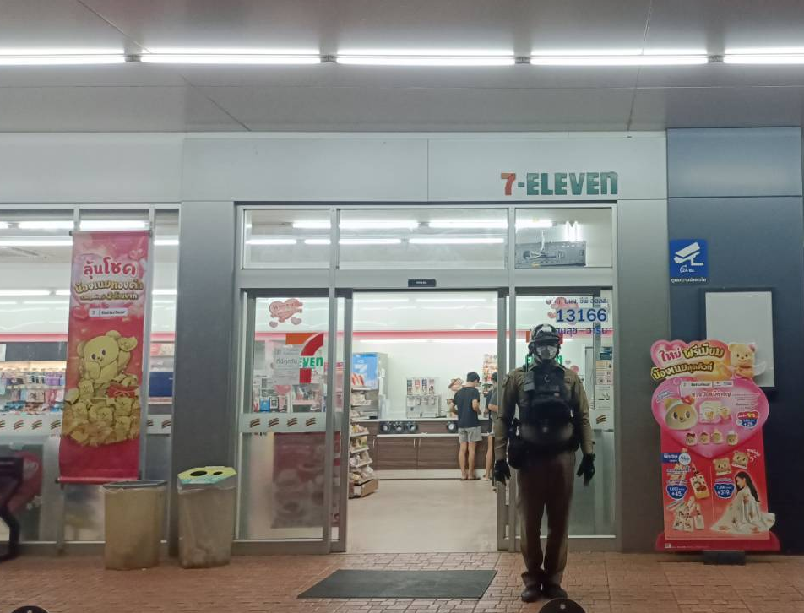

งานป้องกันปราบปราบ

เมื่อวันที่ .8 พ.ย. 67 ได้มีการดำเนินการตามโครงการครูแดร์ ณ โรงเรียงเทศบาลแสนสุข
ต.แสนสุข อ.วารินชำราบ จ.อุบลราชธานี นักเรียนเข้าร่วมโครงการ จำนวน 32 คน
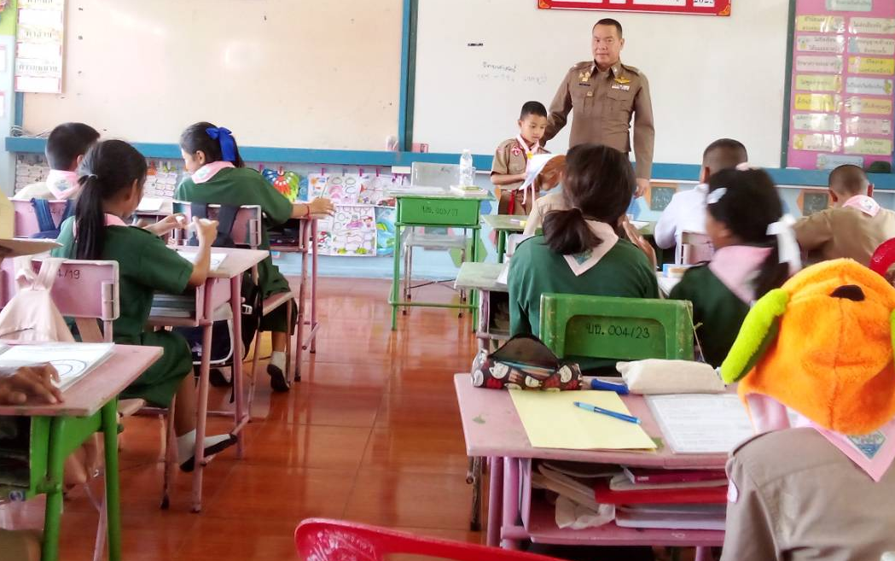

เมื่อวันที่ 16 พ.ย. 67 เจ้าหน้าที่ตำรวจสายตรวจ รถยนต์รถจักรยานยนต์ ได้เป็นวิทยากร ในการฝึกอบรมทบทวนการเข้าเผชิญเหตุระดับตำบล โดยมีเจ้าหน้าที่ อบต.โพธิ์ใหญ่ เข้าร่วมซ้อมแผนเผชิญเหตุคนวิกลจริตอาระวาดจำนวน 60 คน เจ้าหน้าที่ตำรวจ 25 นาย

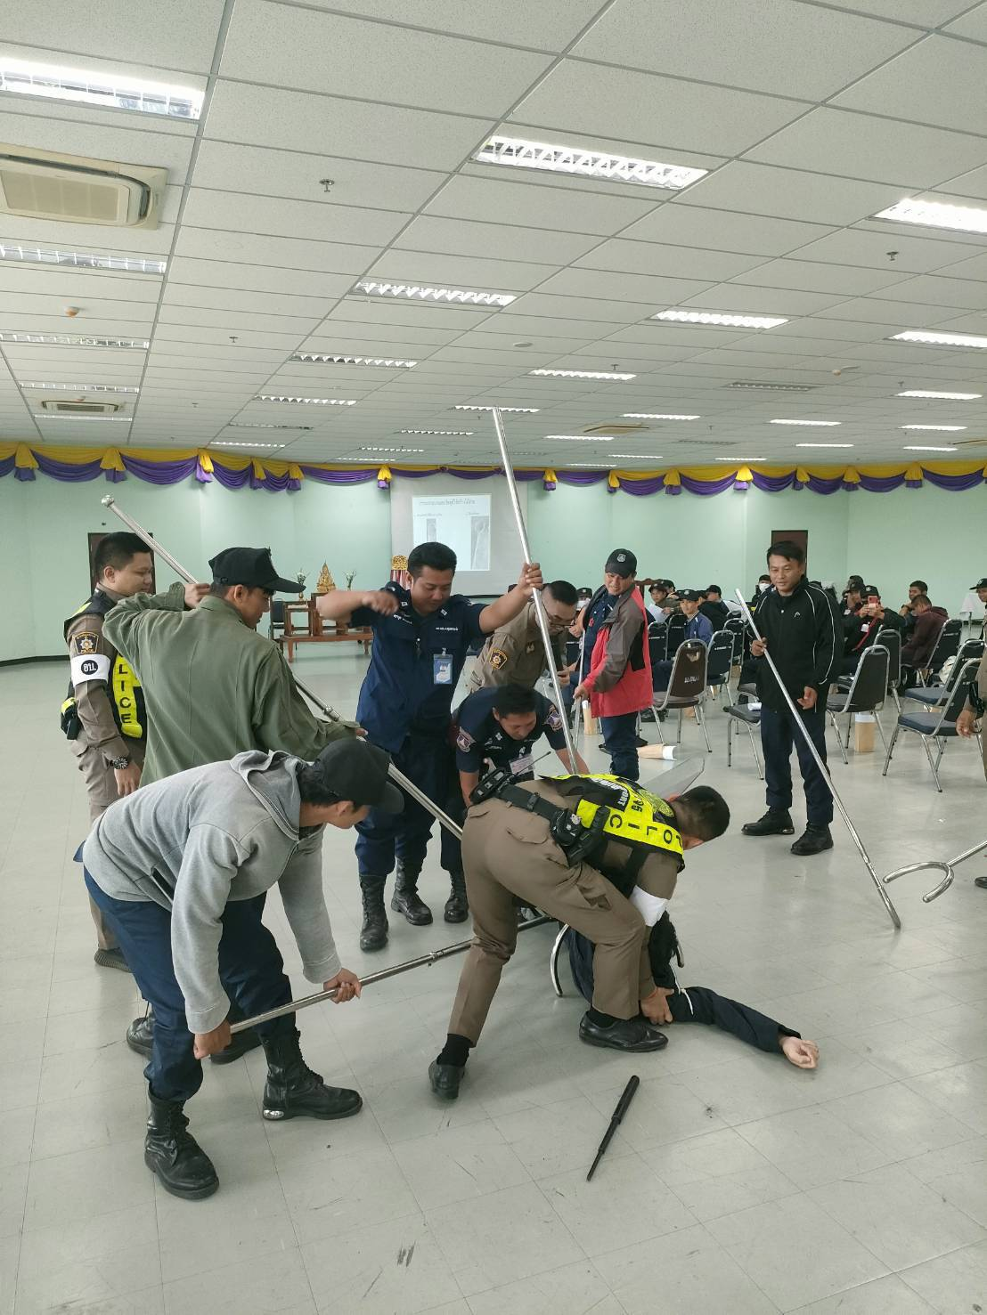

เมื่อวันที่ 23 พ.ย. 67 ได้มีการตรวจเยี่ยมชุมชนบ้านศรีไค ต.เมืองศรีไค อ.วารินชำราบ จว.อุบลราชธานี
เพื่อสอบถามชาวบ้านในเรื่องความปลอดภัยในชีวิตและทรัพย์สินและประชาสัมพันธ์ให้ชาวบ้านหากมีเหตุการณ์ที่น่าสงสัยให้แจ้งเจ้าหน้าที่ตำรวจหรือโทรแจ้ง 191 ทันที

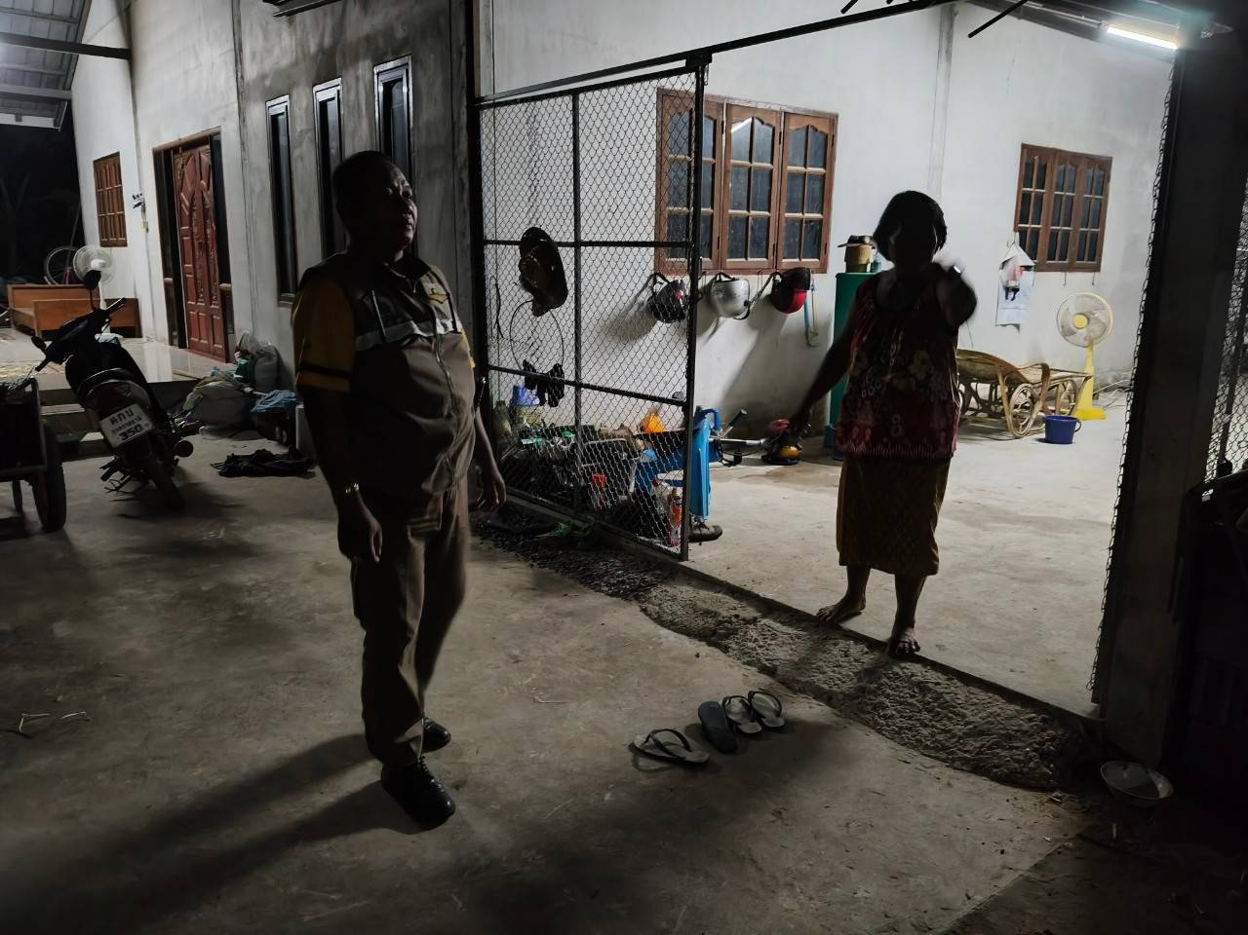

ช่วงวันที่ 1 พ.ย. 67 ถึง 30 พ.ย. 67 ร้อยเวร 2-0 สายตรวจรถยนต์ ได้มีการออกตรวจจุดเสี่ยง
จุดล่อแหลมร้านสะดวกซื้อในพื้นที่เพื่อป้องกันเหตุสร้างความอุ่นใจและรักษาความปลอดภัยให้แก่​​ประชาชน
จำนวน 100 ครั้ง

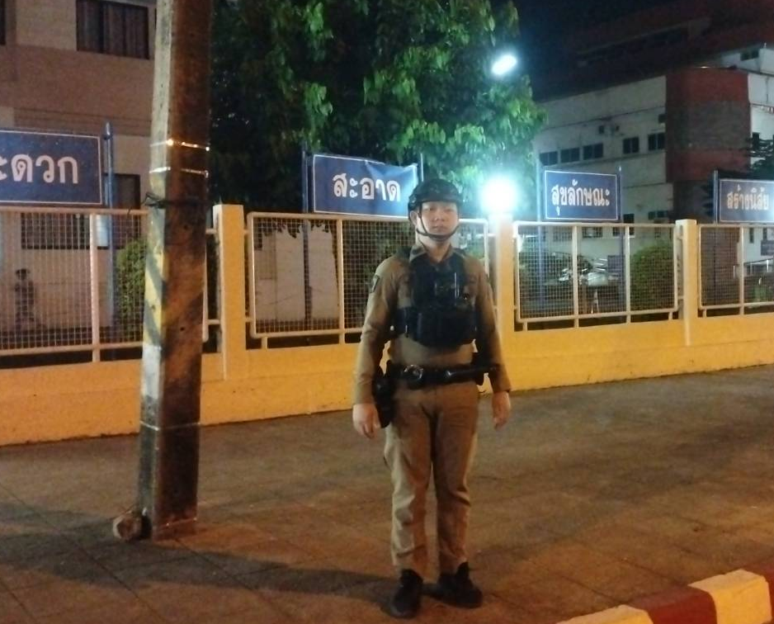

งานป้องกันปราบปราบ

เมื่อวันที่ 7 ธ.ค. 67 ได้มีการดำเนินการตามโครงการครูแดร์ ณ โรงเรียงเทศบาลสุขสำราญ
ต.วารินชำราบ อ.วารินชำราบ จ.อุบลราชธานี นักเรียนเข้าร่วมโครงการ จำนวน 32 คน

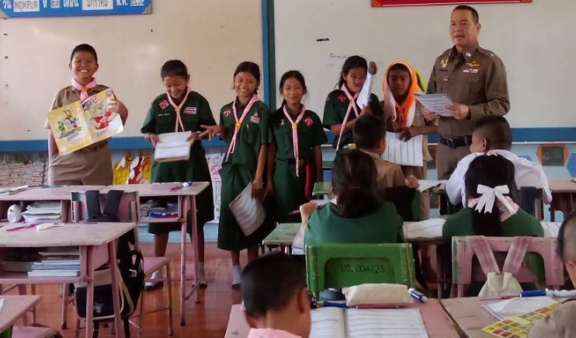

เมื่อวันที่ 11 ธ.ค. 67 เจ้าหน้าที่ตำรวจสายตรวจ รถยนต์รถจักรยานยนต์ ได้เป็นวิทยากร ในการฝึกอบรมทบทวนการเข้าเผชิญเหตุระดับตำบล โดยมีเจ้าหน้าที่ ทต.แสนสุข เข้าร่วมซ้อมแผนเผชิญเหตุคนวิกลจริตอาระวาดจำนวน 59 คน เจ้าหน้าที่ตำรวจ 22 นาย

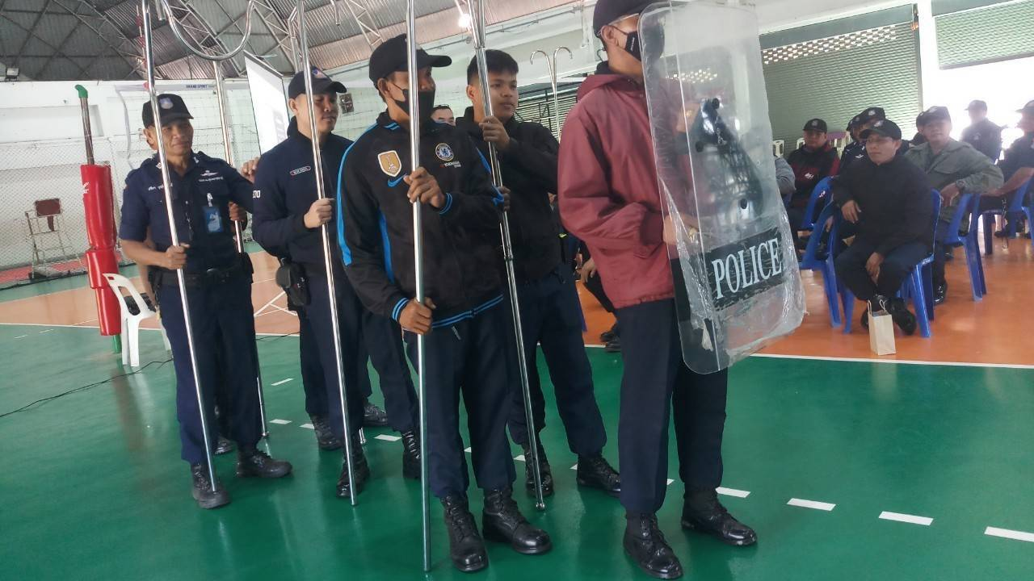

เมื่อวันที่ 18 ธ.ค. 67 ได้มีการตรวจเยี่ยมชุมชน บ้านวัด ต.ธาตุ อ.วารินชำราบ จว.อุบลราชธานี
เพื่อสอบถามชาวบ้านในเรื่องความปลอดภัยในชีวิตและทรัพย์สินและประชาสัมพันธ์ให้ชาวบ้านหากมีเหตุการณ์ที่น่าสงสัยให้แจ้งเจ้าหน้าที่ตำรวจหรือโทรแจ้ง 191 ทันที

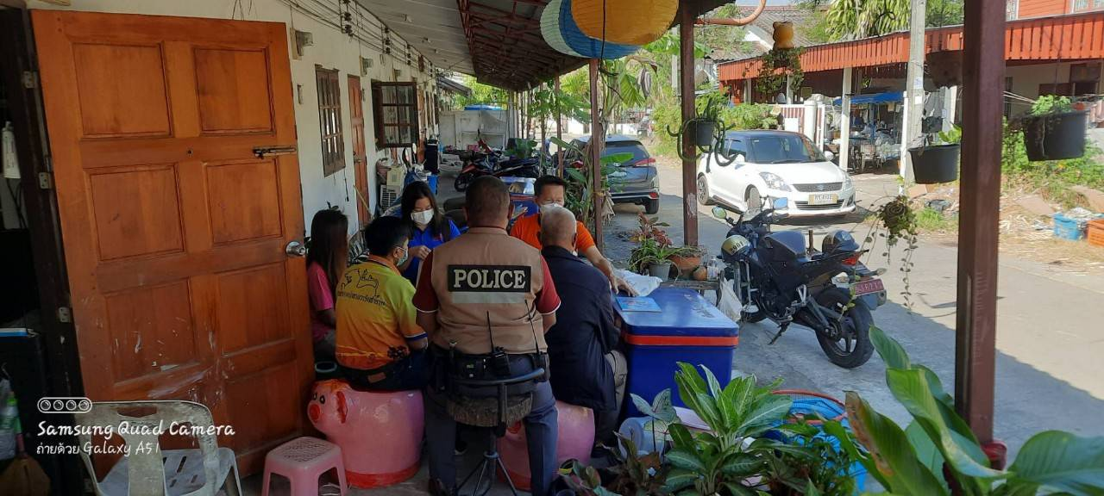

ช่วงวันที่ 1 ธ.ค. 67 ถึง 31 ธ.ค. 67 ร้อยเวร 2-0 สายตรวจรถยนต์ ได้มีการออกตรวจจุดเสี่ยง
จุดล่อแหลมร้านสะดวกซื้อในพื้นที่เพื่อป้องกันเหตุสร้างความอุ่นใจและรักษาความปลอดภัยให้แก่​​ประชาชน
จำนวน 140 ครั้ง

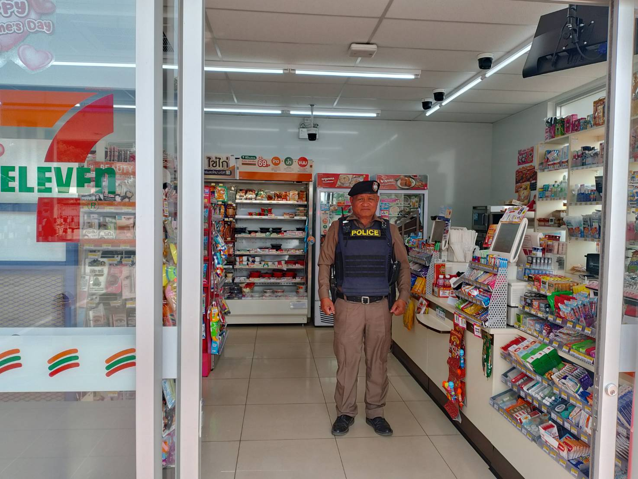
งานป้องกันปราบปราบ

เมื่อวันที่ 11 ม.ค. 68 ได้มีการดำเนินการตามโครงการครูแดร์ ณ โรงเรียนบ้านแสนคำ ต.สระสมิง อ.วารินชำราบ จ.อุบลราชธานี นักเรียนเข้าร่วมโครงการ จำนวน 45 คน

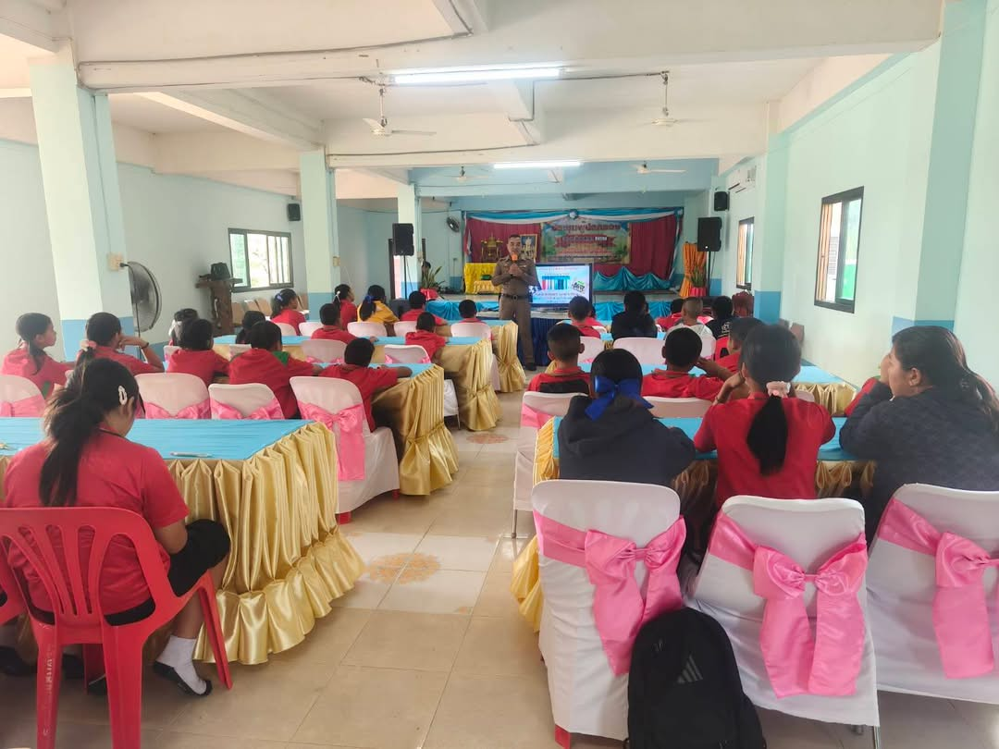

เมื่อวันที่ 19 ม.ค. 68 เจ้าหน้าที่ตำรวจสายตรวจ รถยนต์รถจักรยานยนต์ ได้เป็นวิทยากร ในการฝึกอบรมทบทวนการเข้าเผชิญเหตุระดับตำบล โดยมีเจ้าหน้าที่ อบต.โนนผึ้ง เข้าร่วมซ้อมแผนเผชิญเหตุคนวิกลจริตอาระวาดจำนวน 59 คน เจ้าหน้าที่ตำรวจ 22 นาย

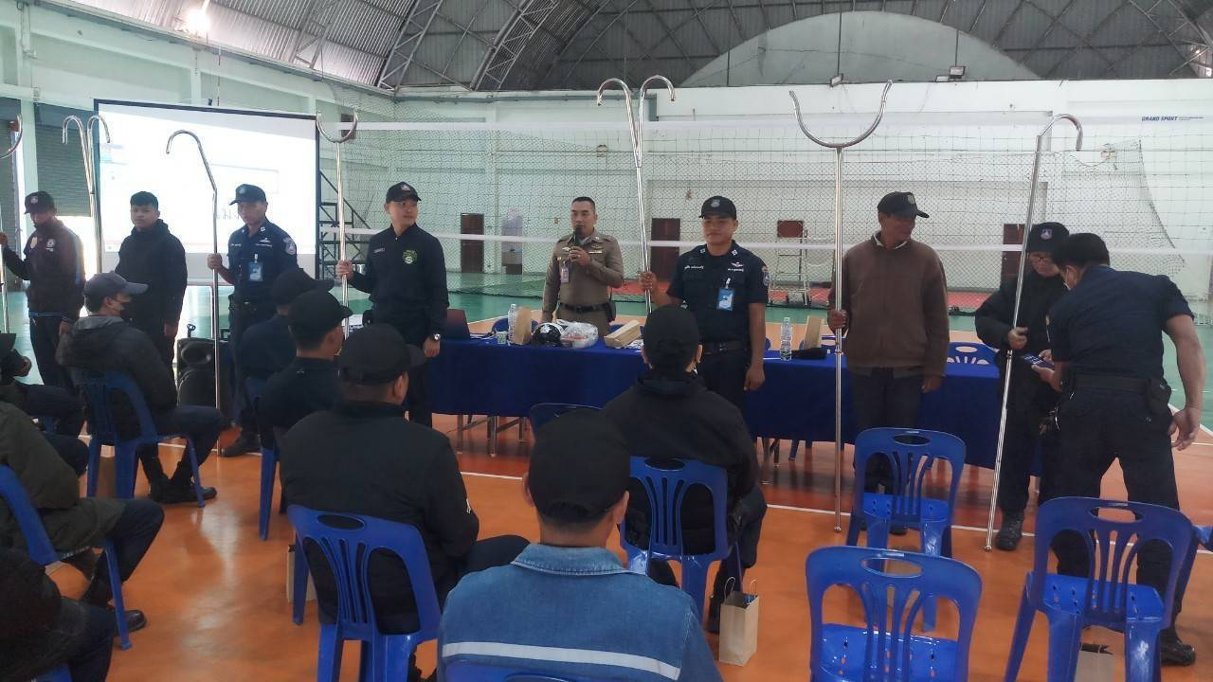

เมื่อวันที่ 24 ม.ค. 68 ได้มีการตรวจเยี่ยมชุมชน บ้านโพธิ์ใหญ่ ต.โพธิ์ใหญ่ อ.วารินชำราบ
จว.อุบลราชธานีเพื่อสอบถามชาวบ้านในเรื่องความปลอดภัยในชีวิตและทรัพย์สินและประชาสัมพันธ์ให้ชาวบ้านหากมีเหตุการณ์ที่น่าสงสัยให้แจ้งเจ้าหน้าที่ตำรวจหรือโทรแจ้ง 191 ทันที

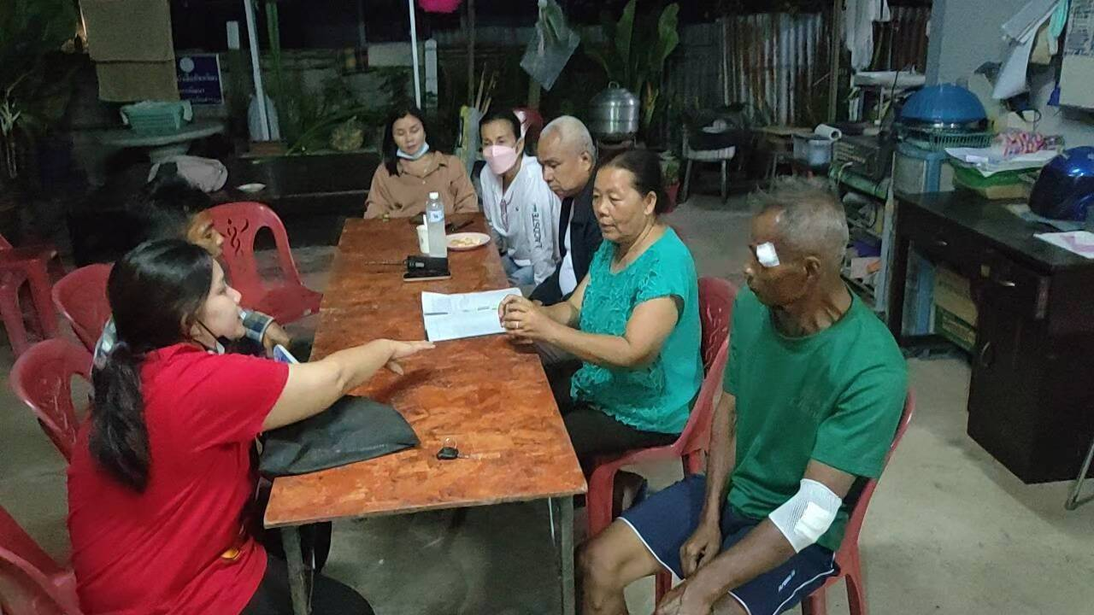

ช่วงวันที่ 1 ม.ค. 68 ถึง 31 ม.ค. 68 ร้อยเวร 2-0 สายตรวจรถยนต์ ได้มีการออกตรวจจุดเสี่ยง
จุดล่อแหลมร้านสะดวกซื้อในพื้นที่เพื่อป้องกันเหตุสร้างความอุ่นใจและรักษาความปลอดภัยให้แก่​​ประชาชน
จำนวน 140 ครั้ง

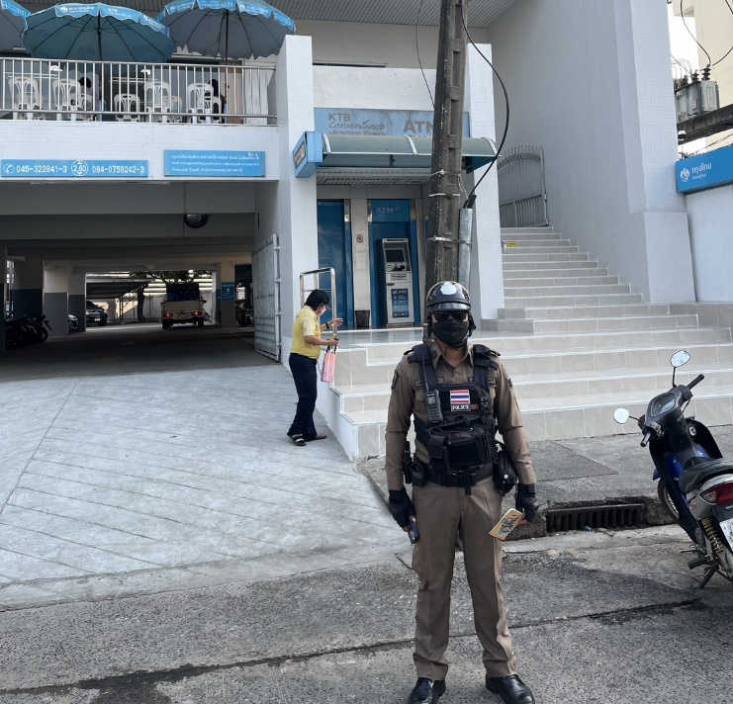

งานป้องกันปราบปราบ

เมื่อวันที่ 11 ก.พ. 68 ได้มีการดำเนินการตามโครงการครูแดร์ ณ โรงเรียนบ้านทางสาย ต.หนองกินเพล อ.วารินชำราบ จ.อุบลราชธานี นักเรียนเข้าร่วมโครงการ จำนวน 25 คน

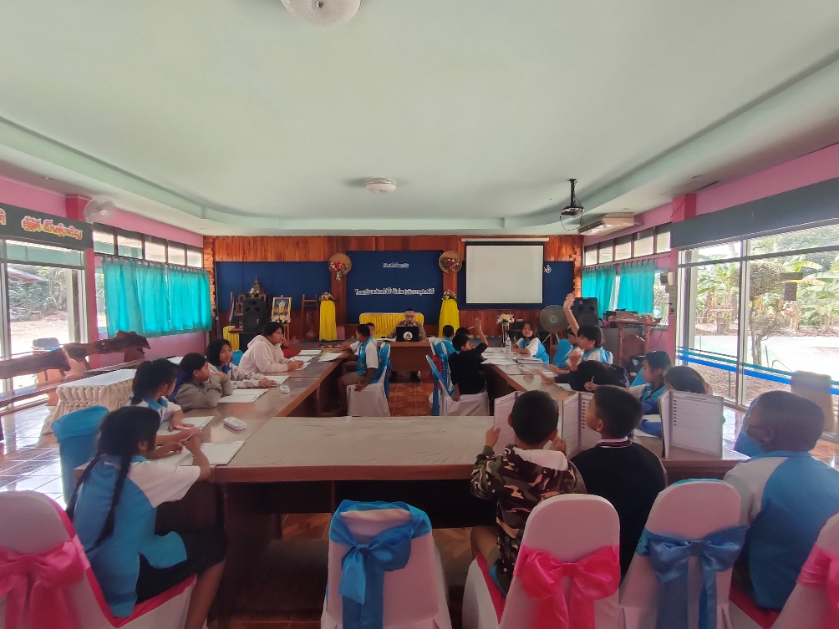

เมื่อวันที่ 19 ก.พ. 68 เจ้าหน้าที่ตำรวจสายตรวจ รถยนต์รถจักรยานยนต์ ได้เป็นวิทยากร ในการฝึกอบรมทบทวนการเข้าเผชิญเหตุระดับตำบล โดยมีเจ้าหน้าที่ อบต.โนนโหนน เข้าร่วมซ้อมแผนเผชิญเหตุคนวิกลจริตอาระวาดจำนวน 59 คน เจ้าหน้าที่ตำรวจ 22 นาย
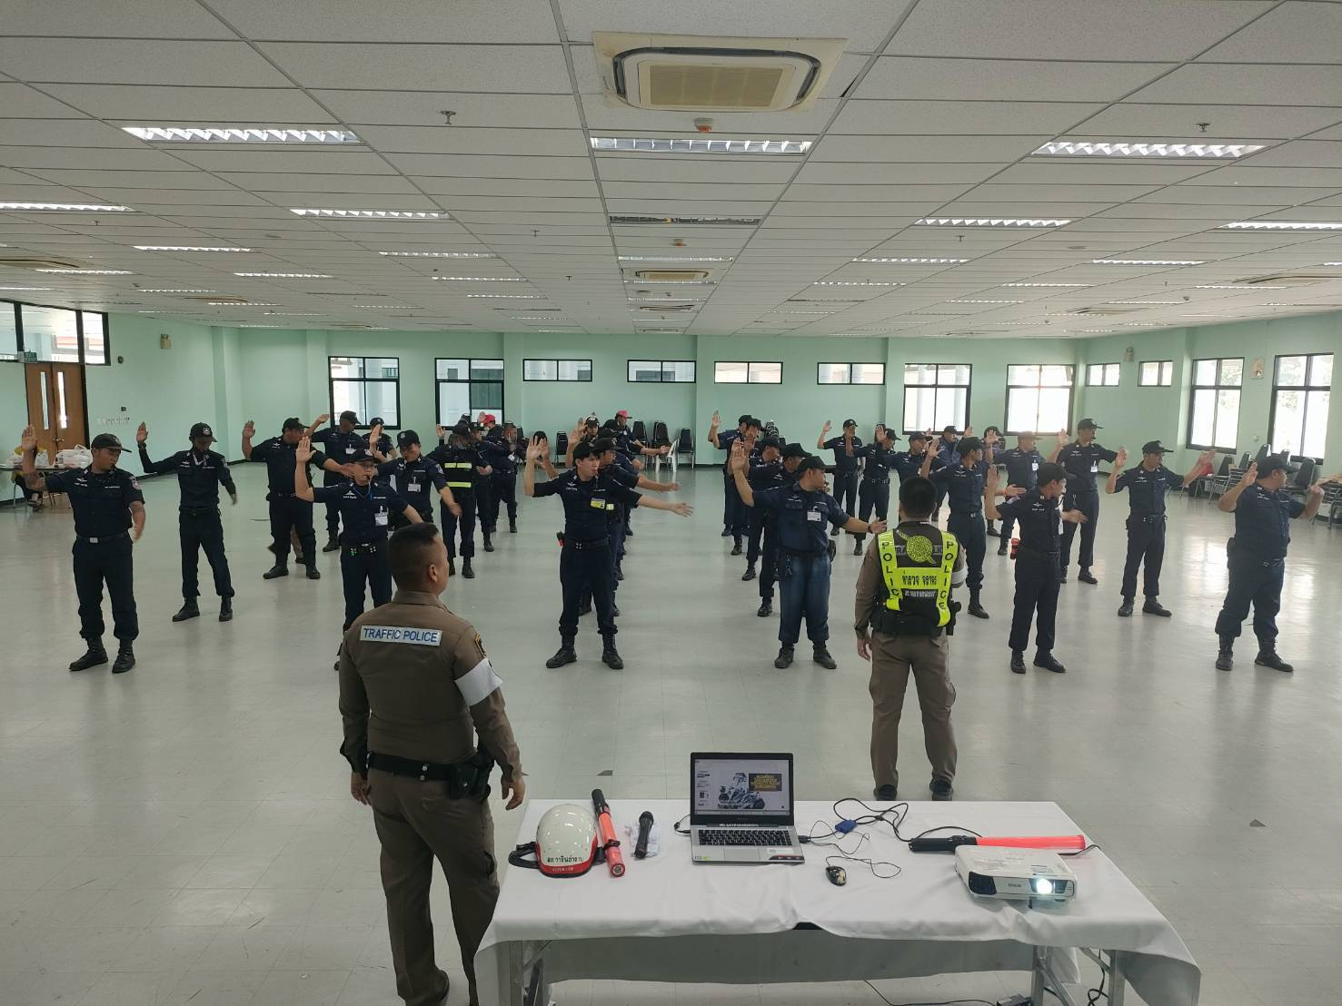
เมื่อวันที่ 24 ก.พ. 68 ได้มีการตรวจเยี่ยมชุมชน บ้าน โนนผึ้ง ต.โนนผึ้ง อ.วารินชำราบ
จว.อุบลราชธานีเพื่อสอบถามชาวบ้านในเรื่องความปลอดภัยในชีวิตและทรัพย์สินและประชาสัมพันธ์ให้ชาวบ้านหากมีเหตุการณ์ที่น่าสงสัยให้แจ้งเจ้าหน้าที่ตำรวจหรือโทรแจ้ง 191 ทันที

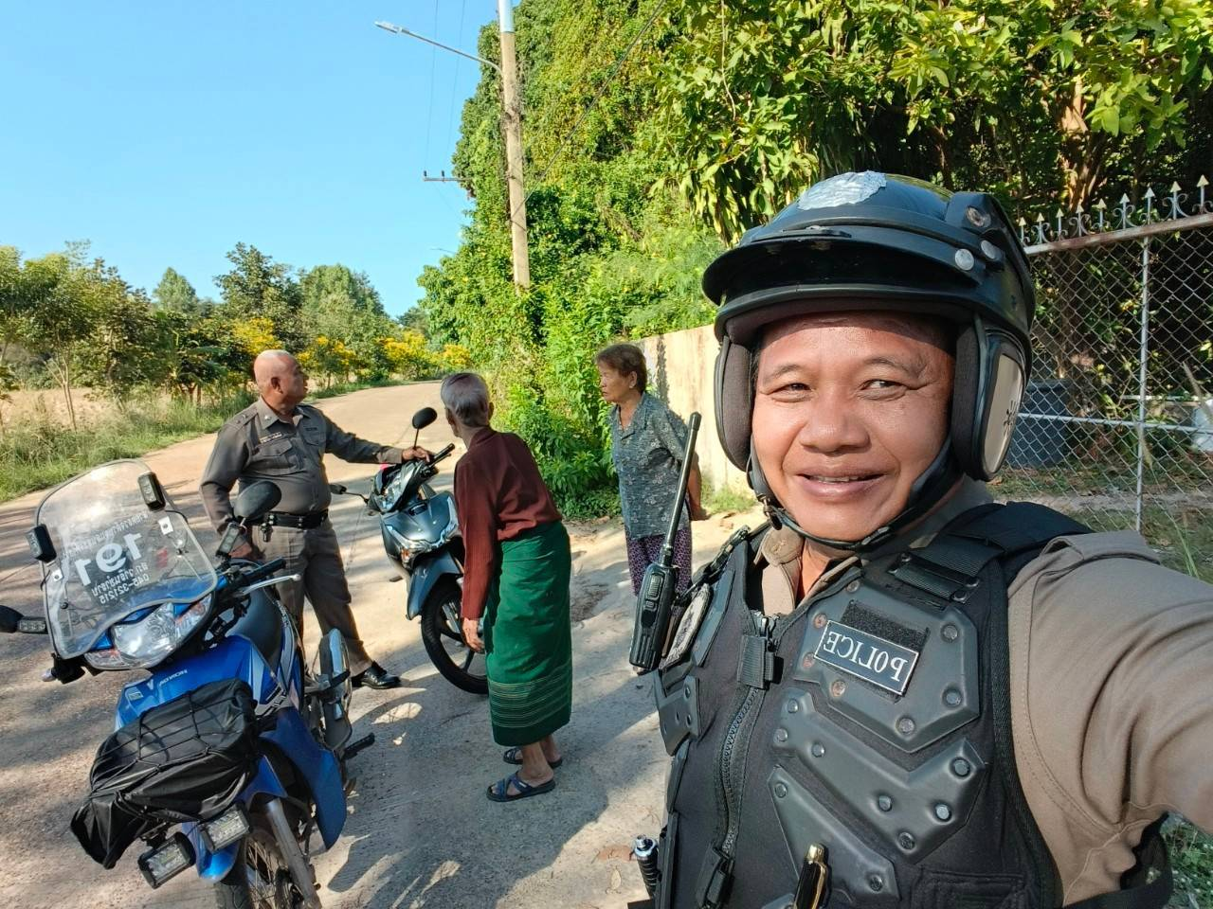

ช่วงวันที่ 1 ก.พ. 68 ถึง 28 ก.พ. 68 ร้อยเวร 2-0 สายตรวจรถยนต์ ได้มีการออกตรวจจุดเสี่ยง
จุดล่อแหลมร้านสะดวกซื้อในพื้นที่เพื่อป้องกันเหตุสร้างความอุ่นใจและรักษาความปลอดภัยให้แก่​​ประชาชน
จำนวน 80 ครั้ง

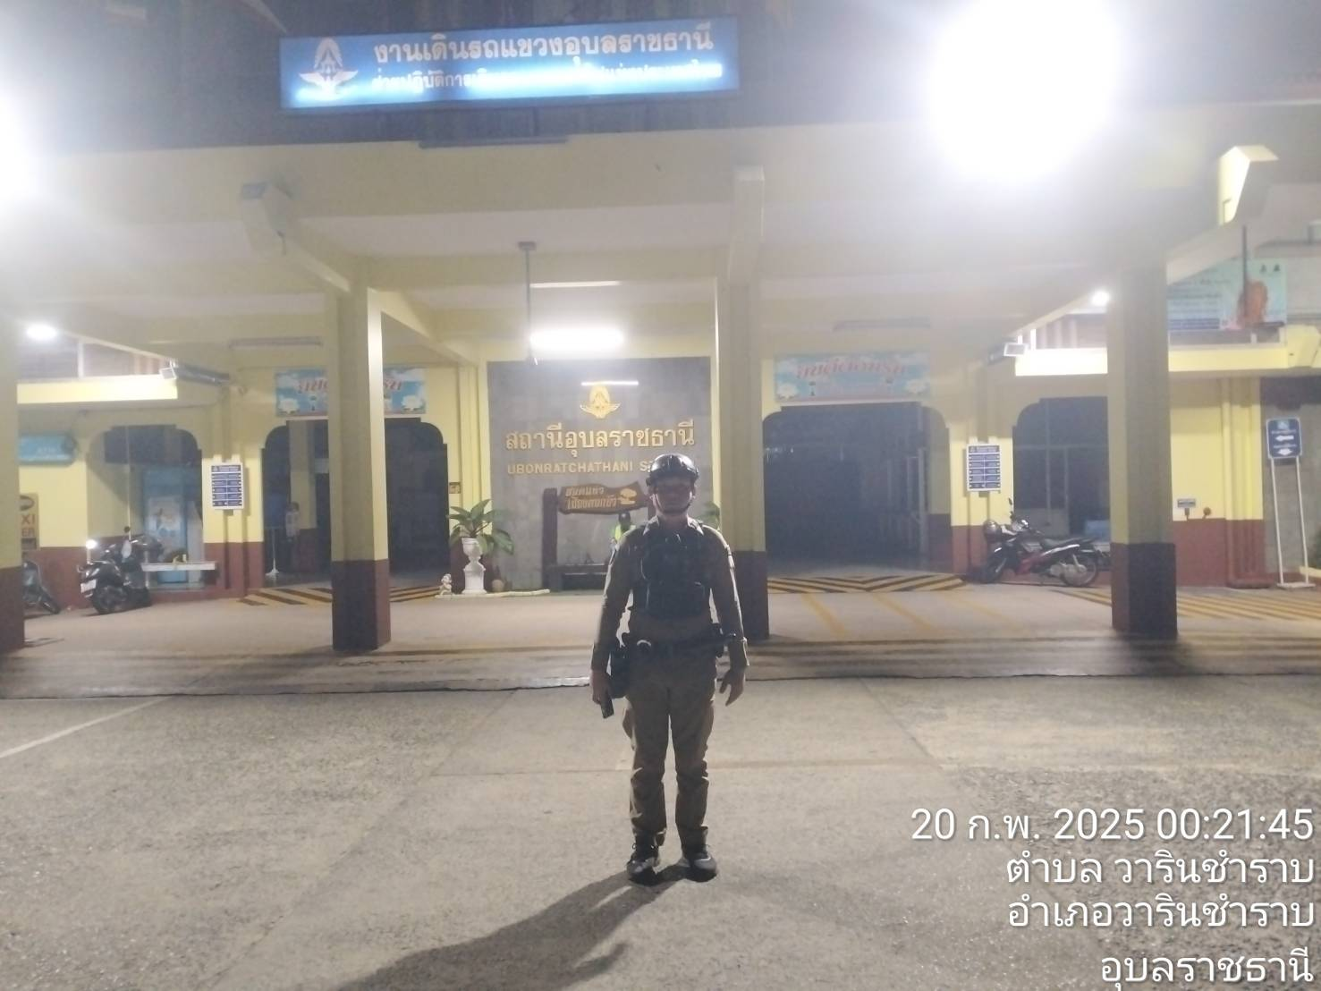

งานป้องกันปราบปราบ

เมื่อวันที่ 4 มี.ค. 68 ได้มีการดำเนินการตามโครงการครูแดร์ ณ โรงเรียนบ้านขัวไม้แก่น ต.หนองกินเพล อ.วารินชำราบ จ.อุบลราชธานี นักเรียนเข้าร่วมโครงการ จำนวน 25 คน

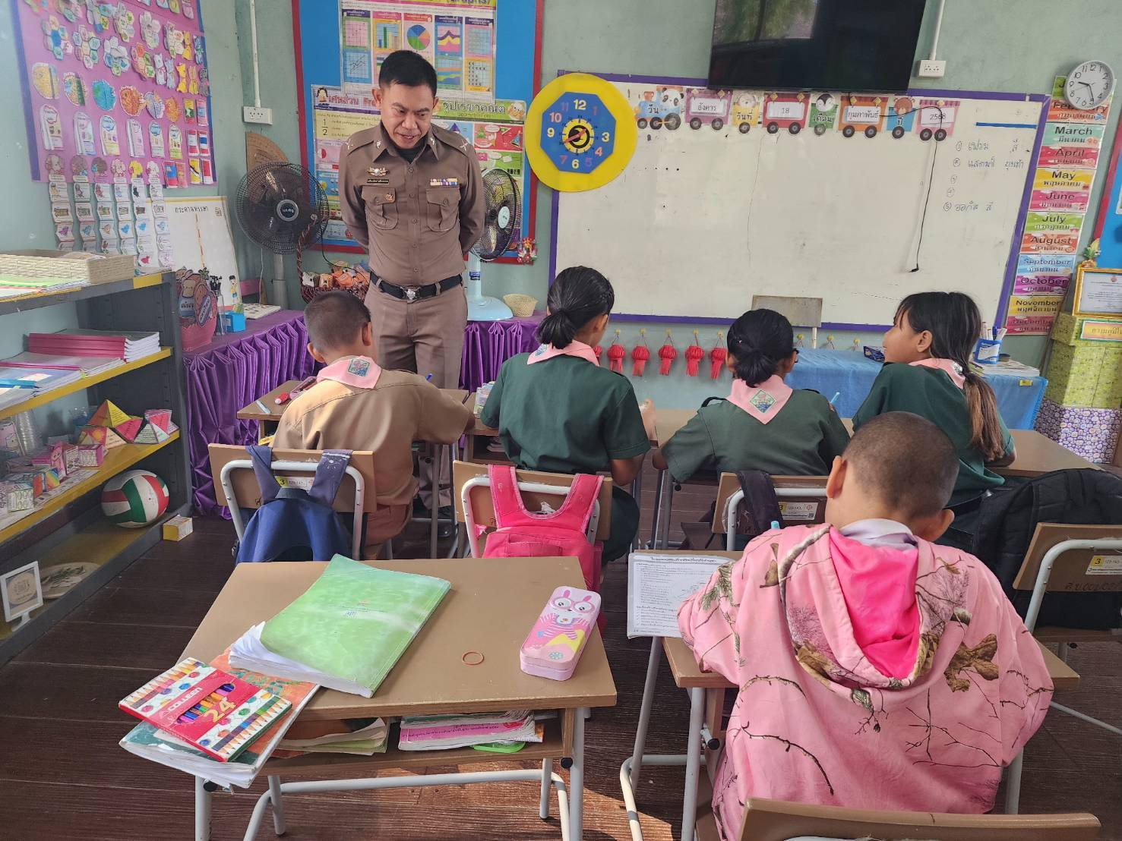

เมื่อวันที่ 12 มี.ค. 68 เจ้าหน้าที่ตำรวจสายตรวจ รถยนต์รถจักรยานยนต์ ได้เป็นวิทยากร ในการฝึกอบรมทบทวนการเข้าเผชิญเหตุระดับตำบล โดยมีเจ้าหน้าที่ อบต.โนนโหนน เข้าร่วมซ้อมแผนเผชิญเหตุคนวิกลจริตอาระวาดจำนวน 59 คน เจ้าหน้าที่ตำรวจ 22 นาย

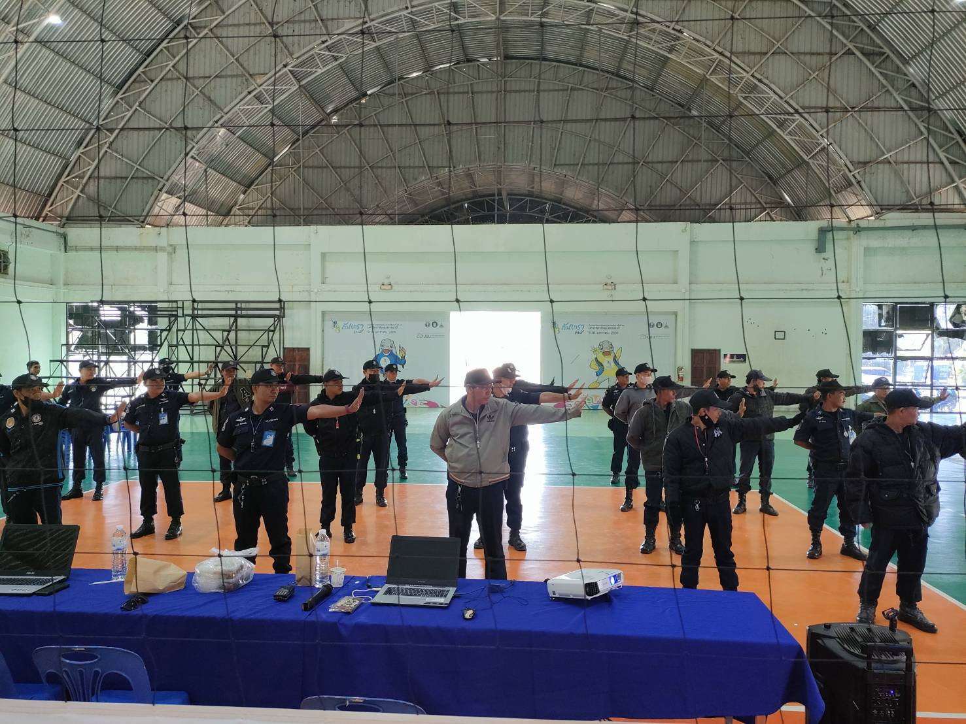
เมื่อวันที่ 20 มี.ค. 68 ได้มีการตรวจเยี่ยมชุมชน บ้านคำขวาง ต.คำขวาง อ.วารินชำราบ
จว.อุบลราชธานีเพื่อสอบถามชาวบ้านในเรื่องความปลอดภัยในชีวิตและทรัพย์สินและประชาสัมพันธ์ให้ชาวบ้านหากมีเหตุการณ์ที่น่าสงสัยให้แจ้งเจ้าหน้าที่ตำรวจหรือโทรแจ้ง 191 ทันที

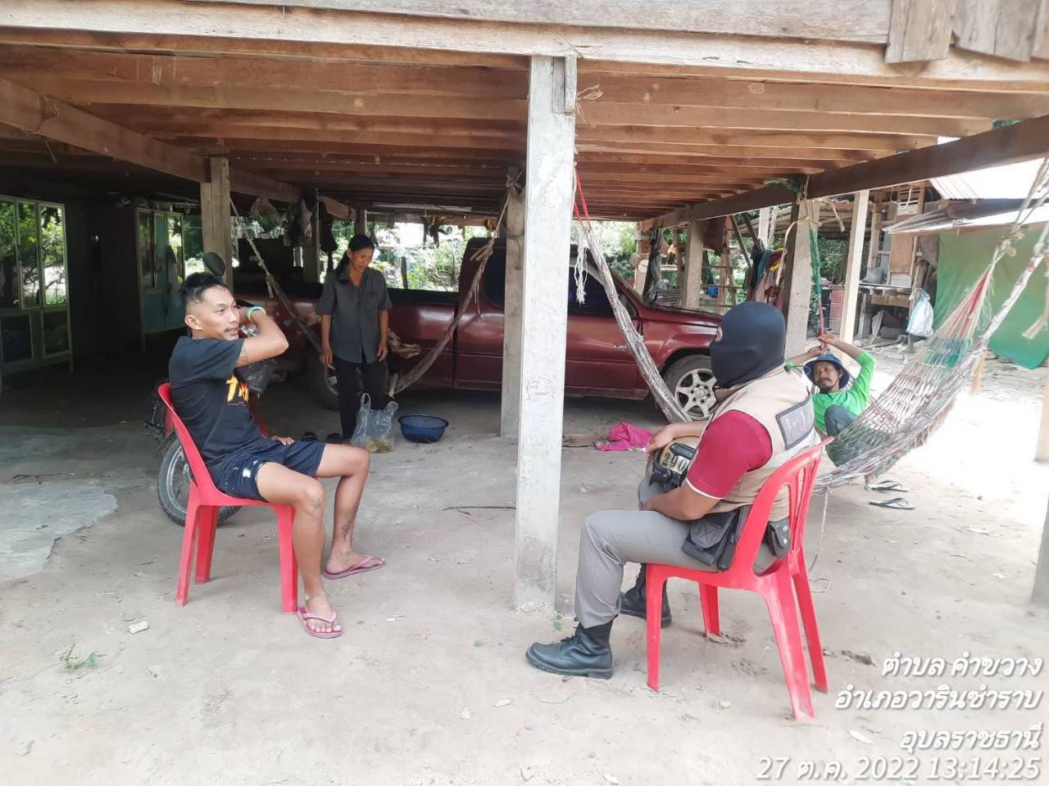

ช่วงวันที่ 1 มี.ค. 68 ถึง 31 มี.ค. 68 ร้อยเวร 2-0 สายตรวจรถยนต์ ได้มีการออกตรวจจุดเสี่ยง
จุดล่อแหลมร้านสะดวกซื้อในพื้นที่เพื่อป้องกันเหตุสร้างความอุ่นใจและรักษาความปลอดภัยให้แก่​​ประชาชน
จำนวน 110 ครั้ง
